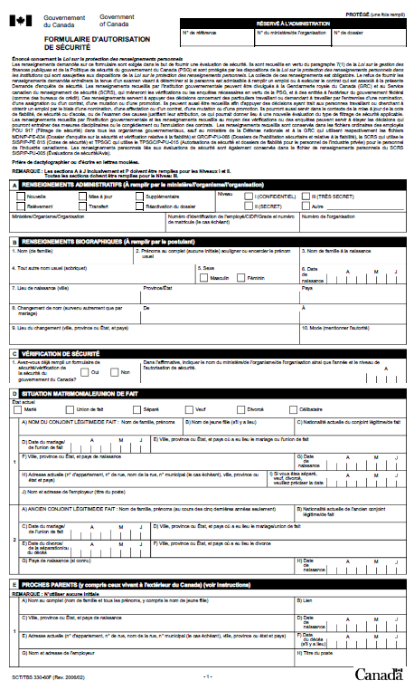

**Séparés, veuf ou divorcés :** remplissez le #2 si cela a eu lieu au cours des 5 dernières années. La date du décès doit être indiquée. La dernière adresse habitée doit être indiquée si la personne est décédée dans les 10 dernières années.

### 10

**Marié ou en union de fait** : remplissez le #1 selon le cas. La date du décès doit être indiquée. La dernière adresse habitée doit être indiquée si la personne est décédée dans les 10 dernières années.

**"Conjoint de fait”** : une personne qui cohabite avec le demandeur dans une relation conjugale, ayant cohabité pendant une période d’au moins un an. Cela inclut les personnes du même sexe.

À remplir par le demandeur.

Sections B à P

À remplir par l’agent responsable de l’embauche.

Section A

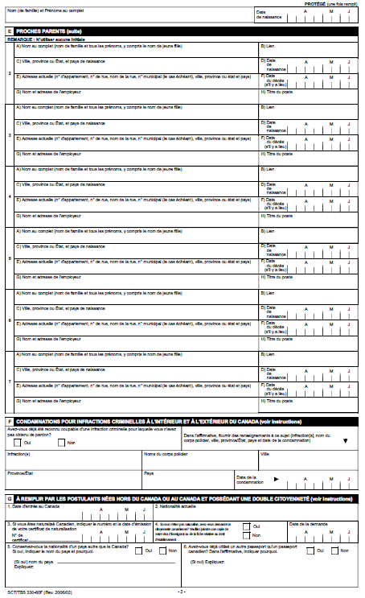

Technicien

1 9 8 5 0 7 2 0

Frère

Les entreprises Stearne, 77 rue Laurier, Gatineau, QC, Canada, K2A 1J1

140 Promenades du Portage, Gatineau, Québec, Canada, K1A 0J9

Gatineau, Québec, Canada

John Timothy Stearne

**Lorsque la date d'entrée au Canada est inférieure à 10 ans, reportez-vous au** **Processus - Vérification à l'étranger** **pour obtenir des documents supplémentaires.**

Si l’espace est insuffisant, veuillez utiliser une autre page.

* Si une personne est décédée, la date du décès doit être indiquée, La dernière adresse habitée doit être indiquée si la personne est décédée dans les 10 dernières années.
* Si une personne est séparée, fournissez autant d’informations que possible et indiquez "inconnu" le cas échéant.

**À remplir comme suit :**

Veuillez noter que le nom de jeune fille est requis pour tous les parents de sexe féminin.

* Tous les enfants de 18 ans ou plus que vous ou votre époux/conjoint de fait avez une relation parentale.
* Mère et père.
* Frères et sœurs (y compris demi-frères et demi-sœurs).
* Père et mère du conjoint.e/conjoint.e de fait (y compris les demi-parents ou beaux-parents dans cette catégorie).
* Époux.se/conjoint.e de fait **précédent dans les 5 dernières années.**
* Père et mère de l’époux.se/conjoint.e de fait **précédent dans les 5 dernières années.**

**Les proches parents comprennent les personnes suivantes :**

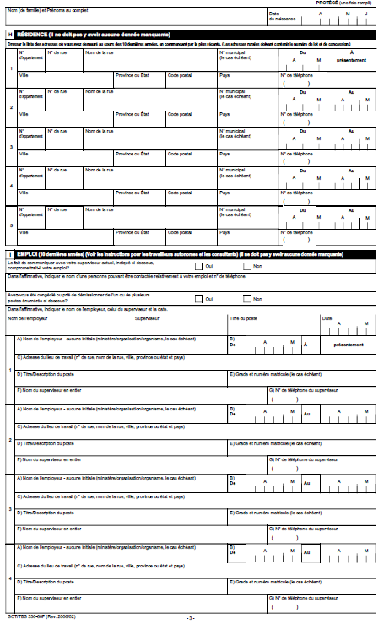

(819) 123-4567

AS-04 012 345 678

2 0 1 4- 0 2 2 0 2 0 0 3

Mark Richard

Conseiller financier

140 Promenades du Portage, Gatineau, Québec, Canada, K1A 0J9

Emploi et Développement Social Canada

Si l’espace est insuffisant, veuillez utiliser une autre page.

**À remplir comme suit :**

* Les **10 dernières années** d’emploi (ou jusqu’à l’âge de 16 ans).
* Pas de pause ni lacune, mais les dates peuvent se chevaucher.
* Emploi à l’étranger.
* Temps passé à l’école ou congé d’études.
* Les périodes de chômage doivent également être indiquées.

**L'emploi comprend les éléments suivants :**

Si l’espace est insuffisant, veuillez utiliser une autre page.

**Résidence(s) à l’étranger**: Lorsqu’il y a chevauchement de résidences dans 2 pays différents, vous devez fournir une explication détaillée dans un document avec votre formulaire. Ce document doit expliquer clairement pourquoi vous avec 2 lieux de résidences, dans 2 pays différents, à même date.

**Résidence(s) à l’étranger :** Lorsque la date d'entrée au Canada est inférieure à 10 ans et que la période de résidence est de 6 mois ou plus, reportez-vous au **Processus - Vérification à l'étranger**pour obtenir des documents supplémentaires.

Les adresses des 10 dernières années en commençant par la plus récente, **sans interruption ni lacune**, mais les dates peuvent se chevaucher.

Inclure les adresses à l'étranger et les résidences scolaires.

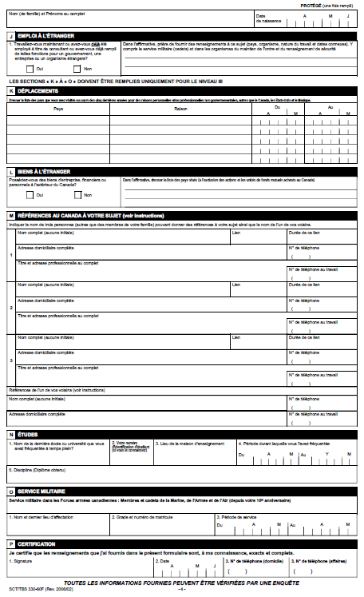

Le demandeur doit fournir une signature.

**La référence de quartier** est une personne qui vous connaît depuis plus de 6 mois, de préférence à votre adresse actuelle. Sinon, la personne a été un précédent voisin au cours des 5 dernières années.

**Les références de caractère** ne doivent PAS inclure les membres de la famille et DOIVENT résider au Canada.

**Les références de caractère** doivent être des collègues, des pairs et des amis qui vous connaissent bien depuis plus de 3 ans et doivent être en mesure de couvrir votre environnement et vos activités non professionnelles.

À remplir par les demandeurs qui demandent le NIVEAU TRÈS SECRET seulement.

Sections K à O

**Pour le NIVEAU SECRET, passez à la section P**

**Pour le NIVEAU TRÈS SECRET, passez à la section suivante.**

**À remplir comme demander.**